Пресс-релиз
13 мая 2020 года

Расширены меры поддержки для семей с детьми
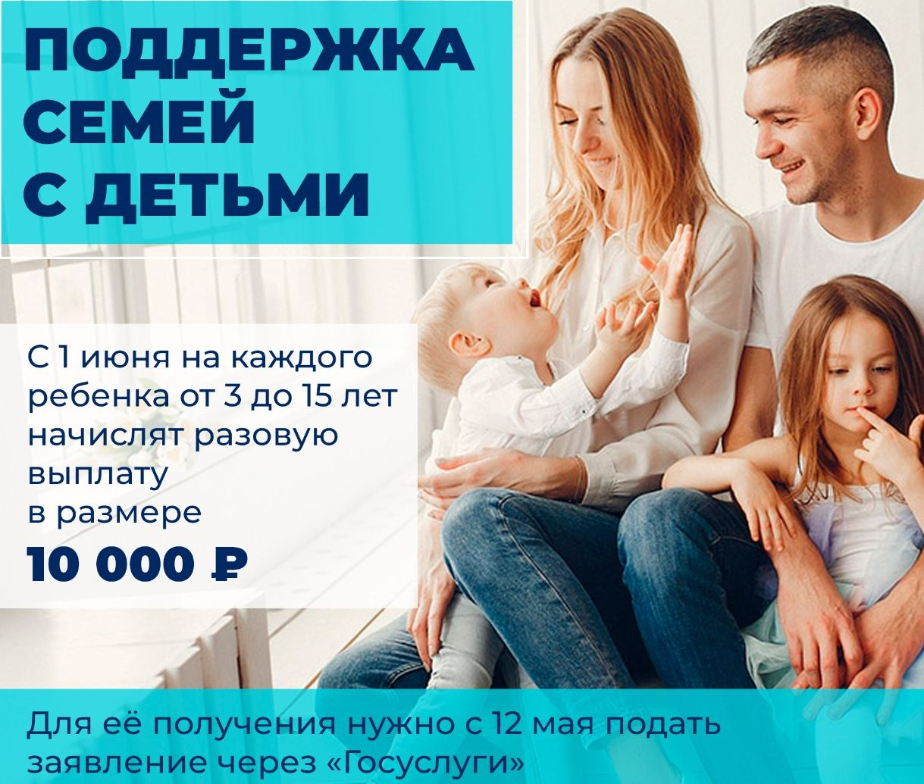
В Управление Пенсионного фонда в Колпинском районе информирует, что в соответствии с указом президента расширено право семей на ежемесячную выплату 5 тыс. рублей, которая с апреля по июнь предоставляется на детей до трех лет. Теперь эти средства могут получить не только семьи, имеющие право на материнский капитал, но и вообще все семьи, родившие или усыновившие первого ребенка с 1 апреля 2017 года до 1 января 2020 года.
Помимо этого, семьи с детьми от 3 до 16 лет получили право на единовременную выплату в размере 10 тыс. рублей начиная с 1 июня. Средства будут предоставлены на каждого ребенка, достигшего указанного возраста с 11 мая по 30 июня текущего года, независимо от наличия права на материнский капитал. Обратиться за выплатой можно только через Портал госуслуг https://www.gosuslugi.ru/.
У семей есть почти пять месяцев, чтобы обратиться за выплатой, заявление принимается вплоть до 1 октября. Никаких дополнительных документов представлять не нужно. Заявление можно также подать в любую клиентскую службу Пенсионного фонда или через многофункциональные центры.

